Доманський Валентин Юрійович, аспірант,
Західноукраїнський національний університет, м. Тернопіль
ORCID: 0009-0002-6361-6956
Комар Мирослав Петрович,
доктор технічних наук, професор,
Західноукраїнський національний університет, м. Тернопіль
ORCID: 0000-0001-6541-0359

ВИКОРИСТАННЯ РЕГРЕСИВНОГО МЕТОДУ ДЛЯ ПРОГНОЗУВАННЯ ЕФЕКТИВНОСТІ СОНЯЧНОЇ ЕЛЕКТРОСТАНЦІЇ

З підвищенням популярності використання чистої енергетики, сонячні електростанції посіли одне з провідних місць серед відновлювальних джерел [1]. Сонячні електростанції мають доволі низьку вартість, є простими в експлуатації, мають високу надійність та довговічність. Це, та низка інших економічних факторів, призвели до значного росту кількості господарств та громад на території України, що обладнані сонячними електростанціями [2, 3].
Проте, через велику кількість зовнішніх факторів, ефективність роботи сонячних електростацій є доволі непередбачуваною. Ключову роль в їх роботі відіграють погодні фактори - сонячна радіація, температура повітря, хмарність, вологість [4, 5]. Впливають також положення самих сонячних панелей, їх тип та характеристики.
Тому важливою задачею є впровадження систем прогнозування виробленої електроенергії для більш ефективного енергоменеджменту [6], а також спрощення процесу інтеграції сонячних станцій до систем Smart Grid [2].

РЕАЛІЗАЦІЯ МЕТОДУ
Дані про генерацію електроенергії та температуру станції отримано з сонячної станції, росташованої в с. Зелене, Гусятинського району Тернопільської області (lat: 49.313965, lon: 26.098843). Номінальна потужність станції - 30kW. Згенерована енергія конвертується за допомогою 3 інвенторів. Вихідні дані потужності електростанції зібрані для кожного інвертора окремо. Для прогнозування використовуються дані з сонячної електростанції, отримані за період з 1 січня 2019 р. по 31 грудня 2022 року. Гранулярність даних - 30 секунд. Дані доступні тільки за період дня, коли була потужність на виході інверторів (практично, дорівнює тривалості світлового дня).
Для отримання історичних показників погоди було використано сайт Open Meteo [7]. Спираючись на аналіз літератури, було визначено список показників погоди, які мають суттєвий вплив на якість прогнозу генерації електроенергії: температура повітря, вологість повітря, атмосферний тиск, швидкість вітру (на висоті 10м над земною поверхнею), відсоток хмарності та прозорості хмар, а також показники прямої та розсіяної сонячної радіації. Гранулярність доступних даних - 1 година. Для отримання історичних даних про положення сонця у заданих координатах (зенит, азимут та висота над рівнем моря), використано сайт Solcast.com. Також з цього ресурсу було використано показники температури повітря, вологості повітря, та атмосферного тиску, та показники сонячної радіації, вирахувані за допомогою моделі Clear Sky [8]. Гранулярність доступних даних - 30 секунд.
Оскільки дані мають різну гранулярність та продубльовані показники, для їх нормалізації було виконано наступні кроки:
- Вирахувано показник загальної потужності сонячної електростанції, просумувавши знячення окремих інверторів.
- Азимут сонця приведено до значення по модулю. Таким чином було отримано шкалу від 0 до 180 балів, яка відповідає відхиленню сонця від півдня.
- Між показниками Open Meteo та Solcast вирахувано середні показники температури повітря, вологості та атмосферного тиску.
- Використовуючи бібліотеку SunCalc, вирахувано тривалість світлового дня в хвилинах.
- Всі показники зведено до гранулярності в одну годину шляхом обрахунку середнього значення.
В результаті було отримано масив даних з 18840 записів, який складається з наступних даних: потужність сонячної станції, температура радіатора, температура модуля; зенит, азимут, та висота сонця над рівнем моря; температура повітря, вологість, атмосферний тиск, швидкість вітру, % хмарності та прозорості хмар; показники прямої та розсіяної сонячної радіації; а також показники радіації отримані методом Clear Sky. Гранулярність даних - 1 година.
Однією з задач дослідження є прогнозування ефективності в онлайні, яке коригується оновленням показників погоди. Тому для прогнозування було вирішено використовувати лінійну регресію, яка працює швидше нейронних мереж, а її вхідні дані можуть бути змінними. Прогнозування відбувалося у декілька етапів:
- Для виявлення та видалення викидів використовувався метод міжквартильного розмаху (IQR).
- Дані були розділені на навчальну (1 січня 2019 року - 31 грудня 2021 року) та тестову (1 січня 2022 року - 31 грудня 2022 року) мережі.
- Для тестового набору даних були створені додаткові часові ідентифікатори (година, день тижня, квартал).
- Для прогнозування було використано кілька регресійних моделей. Кожна модель навчалася на навчальному наборі даних і робила прогнози на тестовому наборі даних. У таблиці 1 порівнюються показники якості використаних моделей.
- Функція GridSearchCV була використана для вибору параметрів моделі з найкращими показниками. На основі найкращої з обраних моделей Gradient Boosting Regression було виконано прогнозування. Показники якості були такими: Mean Square Error - 488590.0169641469; Mean Absolute Error - 526.9728465745633; Mean Absolute Percentage Error - 184.08511806925392.
Похибки прогнозування були розраховані та проаналізовані по днях. Були згенеровані майбутні часові мітки та часові характеристики на майбутній період, на основі яких було виконано прогнозування. Результати прогнозування показані на рисунку 1.

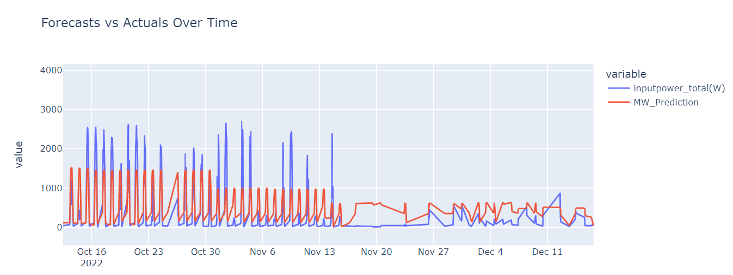
Рисунок 1 – Порівняння результатів прогнозування з реальними даними

Використовуючи регресійну модель Gradient Boosting Regressor, ми отримали досить точні результати прогнозування. Більші відхилення взимку пояснюються коротшим світловим днем, коли працюють сонячні панелі. Відповідно, це призводить до зменшення кількості даних, на яких можна будувати прогнози. На це також впливає стабільна погода та наявність снігу на панелях, що знижує їхню ефективність. Подібні відхилення у своїх роботах відзначали й інші дослідники [9, 10, 11].

ВИСНОВКИ
Було запропоновано новий метод прогнозування ефективності сонячних панелей у реальному часі на основі регресійних моделей. Метод полягає у тестуванні якості прогнозування декількох моделей та покращенні параметрів моделі з найкращими показниками, з подальшим використанням її для прогнозування. Метод дозволяє швидко будувати прогнози ефективності, використовуючи дані прогнозу погоди та дані про положення сонячної електростанції. Для навчання моделі були використані історичні дані прогнозу погоди та потужності сонячної електростанції.

Література:
1. S. Pfenninger and I. Staffell, “Long-term patterns of European PV output using 30 years of validated hourly reanalysis and satellite data,” Energy, vol. 114, pp. 1251–1265, Nov. 2016, doi: 10.1016/j.energy.2016.08.060.
2. D. Kuznetsov, “Information system for projecting the size of power by solar electricity,” Вісник Криворізького Національного Університету, Jan. 2019, doi: 10.31721/2306-5451-2019-1-48-105-111.
3. “Енергоменеджмент,” Децентралізація. URL: https://bit.ly/48yGyRh.
4. S. Ghazi and K. Ip, “The effect of weather conditions on the efficiency of PV panels in the southeast of UK,” Renewable Energy, vol. 69, pp. 50–59, Sep. 2014, doi: 10.1016/j.renene.2014.03.018.
5. T. Ishii, K. Otani, T. Takashima, and X. Yang, “Solar spectral influence on the performance of photovoltaic (PV) modules under fine weather and cloudy weather conditions,” Progress in Photovoltaics: Research and Applications, vol. 21, no. 4, pp. 481–489, Nov. 2011, doi: 10.1002/pip.1210.
6. “Інформація щодо потужності та обсягів виробництва електроенергії об’єктами відновлюваної електроенергетики,” Державне Агентство З Енергоефективності Та Енергозбереження України. URL: https://saee.gov.ua/sites/default/files/1_kv_2020_VDE.pdf.
7. Open Meteo. URL: https://open-meteo.com/.
8. Solcast irradiance and weather methodology. URL: https://solcast.com/irradiance-data-methodology.
9. F.-V. Gutiérrez-Corea, M. Á. M. Callejo, M.-P. Moreno-Regidor, and M.-T. Manrique-Sancho, “Forecasting short-term solar irradiance based on artificial neural networks and data from neighboring meteorological stations,” Solar Energy, vol. 134, pp. 119–131, Sep. 2016, doi: 10.1016/j.solener.2016.04.020.
10. S. Al‐Dahidi, O. Ayadi, M. Alrbai, and J. Adeeb, “Ensemble Approach of Optimized Artificial Neural networks for Solar Photovoltaic power prediction,” IEEE Access, vol. 7, pp. 81741–81758, Jan. 2019, doi: 10.1109/access.2019.2923905.
11. M. Ding, L. Wang, and R. Bi, “An ANN-based approach for forecasting the power output of photovoltaic system,” Procedia Environmental Sciences, vol. 11, pp. 1308–1315, Jan. 2011, doi: 10.1016/j.proenv.2011.12.196.

